BAB IV

HASIL DAN PEMBAHASAN

4.1 Hasil Determinasi Sampel
Hasil identifikasi sampel dilaboratorium Herbarium Medanense (MEDA) Universitas Sumatera Utara menunjukkan bahwa sampel yang digunakan adalah kulit kayu raru (Cotylelobium lanceolatum Craib) dari family Dipterocarpaceae. Determinasi ini bertujuan untuk memastikan kebenaran dari tumbuhan yang digunakan sebagai bahan uji. Hasil identifikasi sampel dapat dilihat pada lampiran 1.

4.2 Hasil pengolahan Sampel
Sampel yang digunakan pada penelitian ini adalah kulit kayu raru (Cotylelobium lanceolatum Craib) berat sampel 2 kg dan diperoleh berat serbuk simplisia adalah 400 gram untuk masing-masing konsentrasi.

4.2 Hasil karakteristik Simplisia

4.2.1 Hasil Pemeriksaan Makroskopis
Pemeriksaan makroskopis yang dilakukan dengan cara mengamati langsung kondisi fisik pada kulit kayu raru (Cotylelobium lanceolatum Craib) dan serbuk simplisia pada kulit kayu raru (Cotylelobium lanceolatum Craib. Dengan menunjukkan hasil makroskopis sebagai berikut :

Tabel 4.1. Pengamatan makroskopis kulit kayu raru
No. | Parameter organoleptis | Hasil
No. | Parameter organoleptis | Kulit Segar | Serbuk Simplisia
1. | Warna dan Bentuk | Kulit Kayu Raru Berwana Coklat kehitaman, memiliki tekstur keras dan tebal kulit 3 cm | Serbuk halus, berwarna coklat kemerahan
2. | Bau | Khas Kayu pada umumnya | Bau khas pada umumnya
3. | Rasa | Sangat pahit | Sangat pahit

4.2.2 Hasil pemeriksaan Mikroskopis
Pemeriksaan mikroskopis yang dilakukan pada kulit kayu raru (Cotylelobium lanceolatum Craib) menunjukkan hasil : terlihat adanya sel gabus, ca.oksalat yang berbentuk prisma, sklerenkim, dan parenkim korteks.

4.2.3 Hasil Pemeriksaan Karakteristik Simplisia
Parameter karakteristik simplisia mencakup, Penetapan kadar air, Penetapan kadar abu total, Penetapan kadar abu tidak larut asam, Penetapan kadar sari larut dalam etanol, Penetapan kadar sari larut air (MMI,1995). Hasil karakteristik Simplisia pada kayu raru (Cotylelobium lanceolatum Craib) pada tabel 4.2.
Tabel 4.2. Hasil karakterisasi pada kayu raru
No | Parameter | Hasil Pemeriksaan | Syarat MMI 1995 | Keterangan
1. | Penetapan Kadar Air | 3,33% | ≤ 10 | Memenuhi syarat
2. | Penetapan Kadar Sari Larut Dalam Air | 21,93% | ≥ 16,5% | Memenuhi syarat
3. | Penetapan Kadar Sari Larut Dalam Etanol | 17.53% | ≥ 10% | Memenuhi syarat
4. | Penetapan Kadar Abu Total | 8,43% | ≤ 9,5% | Memenuhi syarat
5. | Penetapan Kadar Abu Tidak larut Asam | 1,3% | ≤ 1,5% | Memenuhi syarat

Berdasarkan tabel diatas pemeriksaan kadar air pada kulit kayu raru (Cotylelobium lanceolatum Craib) dilakukan bertujuan untuk mengetahuikandungan kadar air yang terkandung didalam simplisia tersebut. Dikarenakan jika terdapat kandungan air yang tinggi pada simplisia dapat menyebabkan terjadinya pertumbuhan mikroorganisme atau bahkan dapat meusak kualitas simplisia. Persyaratan penetapan kadar air pada umumnya adalah tidak kurang dari 10% (Depkes, RI 1995). Hasil penetapan kadar air yang terdapat pada kayu Raru (Cotylelobioum lanceolatum Craib) adalah 3,33%.
Pemeriksaan kadar sari larut dalam air dan kadar sari larut dalam etanol pada simplisia bertujuan untuk memberikan gambaran awal kandungan senyawa yang bersifat larut etanol (Nonpolar) dan senaywa aktif yang bersifat larut air (polar) (Latifa,dkk,2020). Persyaratan penetapan kadar sari larut dalam air adalah tidak kurang dari 16,5%, dan persyaratan penetapan kadar sari larut dalam etanol adalah tidak kurang dari 10,5%. Hasil penetapan kadar sari larut dalam air pada kulit kayu raru (Cotylelobium lanceolatum Craib) 21,93%, dan kadar sari larut dalam etanol adalah 17,53%. Dinyatakan bahwa senyawa yang bersifat polar terkandung lebih banyak pada kayu raru dibandingkan sifat non polar.
Pemeriksaan Kadar Abu Total pada simplisia dilakukan yang bertujuan untuk mengetahui kandungan anorganik dari simplisia. Persyaratan Penetapan Kadar Abu Totaladalah tidak lebih dari 9,5% (Depkes, RI 1995). Hasil pemeriksaan kadar abu total pada kulit kayu raru (Cotylelobium lanceolatum Craib) 8,43%.
Pemeriksaan kadar Abu tidak larut dalam asam dilakukan bertujuan untuk mengetahui zat senyawa yang terkadung kadar senyawa anorganik tidak larut asam. Persyaratan penetapan kadar abu tidak larut asam adalah tidak lebih dari 1,5% (MMI,1995). Hasil pemeriksaan kadar abu tidak larut asam pada kulit kayu raru (Cotylelobium lanceolatum Craib) 1,3%. Hasil Perhitungan karakteristik pada Simplisia kulit kayu raru (Cotylelobium lanceolatum Craib) dapat dilihat pada lampiran 8.

4.3 Hasil Ekstraksi Maserasi
Ekstraksi adalah Proses salah satu metode yang bertujuan untuk pemisahan suatu zat dengan menggunakan pelarut,baik air atau pelarut organic, pada ekstraksi ada beberapa metode yang dapat digunakan (Badaring, 2020).Pada penelitian ini Metode ekstraksi yang digunakan adalah metode maserasi dengan pelarut methanol 95%,70%, dan 50%.
Dalam maserasi, bubuk kasar sampel tumbuhan disimpan dan dibiarkan mengalami kontak denganpelarut dalam wadah tertutup untuk jangka waktu tertentu yang disertai dengan pengadukan hingga komponen sampel tumbuhan ada yang larut. Metode ini paling cocok untuk digunakan dalam kasus senyawa kimia tumbuhanyang tidak tahan panas (termolabil) (Julianto, 2019). Metanol adalah pelarut yang bersifat Polar yang dapat menarik zat senyawa metabolit sekunder yang terdapat pada kulit kayu raru (Verawati, 2017). diuapkan dengan rotary evaporation dengan kecepatan 50 rpm dan suhu 50 derajat Celcius untuk memisahkan ekstrak dan pelarutnya, dilanjutkan menggunakan penangas air untuk memperoleh ekstrak kental ( Putri, 2020).
. Ekstrak kental kulit kayu raru (Cotylelobium lanceolatum Craib) dengan pelarut metanol yang dibuat berdasarkan perbedaan konsentrasi yaitu 95%, 70%, dan 50%. Hasil randemen esktrak methanol dengan Konsentrasi 95% sebesar 23,0779 % ; ekstrak methanol dengan konsentrasi 70% Sebesar 21,2144 %, ; ekstrak methanol dengan konsentrasi 50% sebesar 20,3274 %. Di dapatkan hasil Randemen Esktrak paling tinggi adalah pada ekstrak dengan konsentrasi 95% dibandingkan dengan konsentrasi 70% dan 50%. Dikarenakan konsentasi 95% memiliki kepolaran yang tinggi.

4.4 Skirining Fitokimia
Hasil Skirining fitokimia yang dilakukan terhadap serbuk simplisia, dan ekstrak metanol 95% kulit kayu raru (Cotylelobium lanceolatum Craib) dapat dilihat pada tabel 4.3.
Tabel 4.3Hasil skirining fitokimia kayu raru
No. | Golongan senyawa | Ekstrak | Serbuk
1. | Alkaloid  + Mayer  + Dragendrof  + Bouchardart | +  -  +  + | +  -  +  +
2. | Flavonoid | + | +
3. | Saponin | + | +
4. | Tanin | + | +
5. | Steroid/triterpenoid | + | +
 | Glikosida | - | -

Keterangan :
(+) : Mengandung senyawa
(-) : Tidak mengandung senyawa

Berdasarkan 4.3 Hasil skrining Fitokimia serbuk simplisia pada kulit kayu raru (Cotylelobium lanceolatum Craib) dan esktrak methanol kulit kayu raru(Cotylelobium lanceolatum Craib) menunjukkan adanya senyawa kimia Alkoloid, Flavonoid, steroid/triterpenoid, tannin, saponin.
Pada uji alkaloid, Berdasarkan sifat kebasaannya, pada umumnya alkaloid diesktrak dari tumbuhan dengan menambahkan pelarut metanol yang diasamkan dengan suatu asam lemah (HCl 1 M ). Penambahan asam akan menyebabkan alkaloid berubah dalam bentuk garamnya yang dalam pelarut alcohol berair. Selanjutnya larutan alcohol dipisahkan dari komponen ekstrak yang tidak larut. penambahan basa lemah tetes per tetes seperti ammonia atau ammonium hidroksida ke dalam ekstrak menyebabkan garam alkaloid kembali menjadi alkaloid semula yang tidak larut dalam larutan berair. Ekstraksi menggunakan pelarut non polar seperti kloroform menyebabkan alkaloid berpindah dari fase air ke fase pelarut organic. Selanjutnya pelarut organic diuapkan sehingga diperoleh alkaloid kasar (Julianto, 2019). Setelah dilakukan uji penambahan pereaksi dragendrof akan menghasilkan warna kuning kecoklatan, penambahan pereaksi mayer akan menghasilkan endapan berwarna putih, penambahan perekasi bouchardat akan menghasilkan endapan berwarna merah (DepKes RI, 1995)
Hasil Skrining fitiokimia uji alkaloid pada kulit kayu raru (Cotylelobium lanceolatum Craib) esktrak methanol terbentuk endapan coklat dengan penambahan pereaksi bouchardat, dan terbentuk endapan coklat kehitaman dengan penambahan pereaksi dragendrof, sehinggga menunjukkan bahwasanya kulit kayu Raru (Cotylelobium lanceolatum Craib) mengandung senyawa metabolit sekunder alkaloid.
Hasil skrining fitokimia uji flavonoid pada serbuk dan ekstrak metanol kulit kayu raru (Cotytlelobium lanceolatum Craib) ditunjukkan dengan terbentuknya warna jingga, sehingga dinyatakan positif Flavonoid.
Hasil Skiring fitokimia uji saponin pada serbuk dan ekstrak methanol kulit raru (Cotylelobium lanceolatum Craib) ditunjukan dengan adanya terbentuk busa yang stabil tidak kurang dari 10 menit setinggi 3 cm dan dengan penambahan 1 tetes HCl 2 N buih tidak hilang. Senyawa ini memberikan efek pembentukan gelombung yang permanen pada saat digojok bersama air (Julianto, 2019).
Hasil positifTanin menunjukkan pada ekstrak terbentuk warna hijau kehitaman, dan pada serbuk terbentuk warna kuning kecoklatan.
Hasil skrining fitokimia uji steroid/triterpenoid pada serbuk dan ekstrak methanol kulit kayu raru (Cotylelobium lanceolatum craib) ditunjukkan dengan terbentuknya warna ungu kehitaman, dan dinyatakan positif triterpenoid.

4.5 Hasil Pengukuran Panjang Gelombang
Pengukuran Alkaloid Total mulanya di awali dengan pengukuran panjang gelombang maksimum. Panjang gelombang maksimum kaffein 273 nm (danila, 2022) dengan menggunakan baku pembanding larutan Baku kafein dengan menggunakan Spektrofotometri UV-Vis diukur pada rentang panjang gelombang 200-400 nm. Dengan konsentrasi 8 mcg/ml sehingga diperoleh panjang gelombang 272,705 nm dan absorbansi 0,432. Hasilnya dapat lihat pada gambar 4.1 dibawah ini :
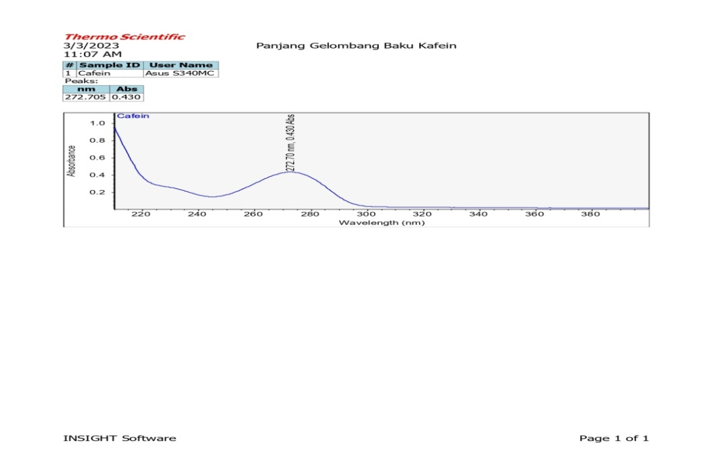
Gambar 4.1 Panjang Gelombang Kaffein

4.5.1 Hasil Pembuatan kurva kalibrasi baku pembanding kaffein
Pembuatan kurva kalibrasi dari larutan standart 100 ppm dibuat keberbagai konsentrasi larutan baku kaffein yaitu 4 mcg/ml, 6mcg/ml, 8mcg/ml, 10 mcg/ml, 12 mcg/ml dengan penambahan pelarut aqua pro, kemudian diukur dengan panjang gelombang yang telah diperoleh yaitu 272,705 nm. Penentuan kurva kalibrasi diperoleh berdasarkan hukum lambert– beer, terdapat garis lurus yang diperoleh dari hubungan antara konsentrasi dengan absorbansi (Yoga, 2015). Absorbansi yang baik menurut literature adalah 0,2 – 0,8 (Danila, 2022). Hasilnya dapat dilihat pada tabel 4.4
Tabel 4.4 Hasil kurva kalibrasi pada larutan Baku kaffein
Konsentrasi | Absorbansi | Persamaan regresi
0  4  6  8  10  12 | 0 | y= 0,0508 x + 0,008
0  4  6  8  10  12 | 0,216 | y= 0,0508 x + 0,008
0  4  6  8  10  12 | 0,320 | y= 0,0508 x + 0,008
0  4  6  8  10  12 | 0,429 | y= 0,0508 x + 0,008
0  4  6  8  10  12 | 0,508 | y= 0,0508 x + 0,008
0  4  6  8  10  12 | 0,613 | y= 0,0508 x + 0,008

Dari tersebut diperoleh kurva kalibrasi seperti yang ditunjukkan pada gambar berikut :
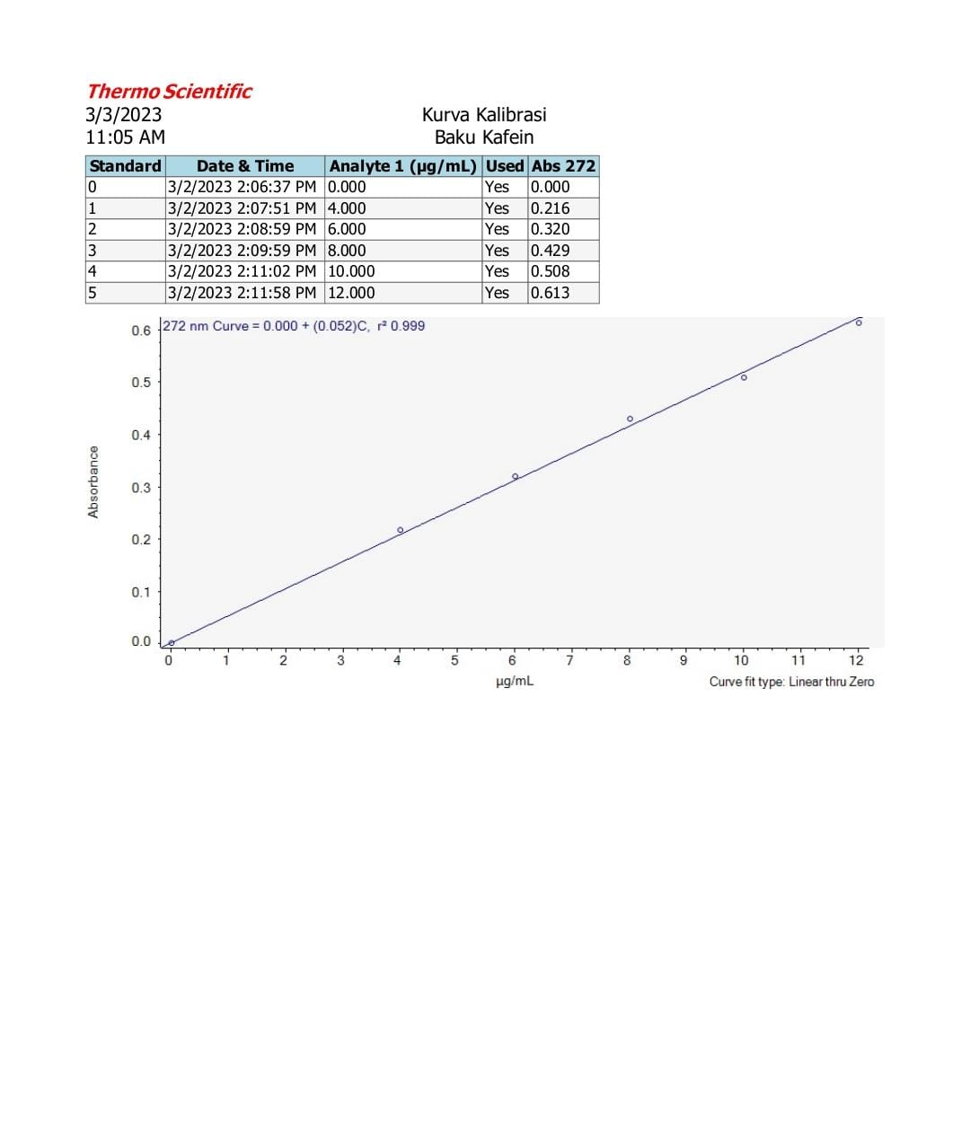
Gambar 4.2 Kurva Kalibrasi

Persamaan regresi yang diperoleh dari larutan baku kaffein yaitu y=0,0508x + 0,008 dengan koefisien korelasi yang diperoleh sebesar 0,999. Persamaan ini menunjukkan korelasi antara konsentrasi dengan absorbansi yang dibaik.

4.5.2 Hasil Analisis Kadar Alkaloid Total pada Ekstrak Metanol Kulit Kayu Raru (Cotylelobium lanceolatum Craib)
Selanjutnya, Dilakukan Uji kuantitatif yang bertujuan untuk mengetahui Penentuan kadar Alkoloid Total pada ekstrak methanol kulit kayu raru (Cotylelobium lanceolatum Craib). Uji kuantitatif ini dilakukan dengan menggunakan metode Spektrofotometri sinar tampak.
Spektrofotometri adalah salah satu metode analisis kuantitatif yang bertujuan untuk menentukan kandungan senyawa dalam sampel. Rentang Panjang gelombang pada sinar UV yaitu 200 – 400 nm, dan pada sinar tampak 400 – 750 nm (Karim, 2022). Pada penelitian ini, untuk menentukan kadar alkaloid Total yang digunakan sebagai larutan standart adalah Larutan Baku Kaffein. Kemudian dalam penentuan kadar ini digunakan larutan daffar phosfat dengan PH 4,7 dengan ini senyawa metabolit sekunder alkaloid dapat terprotonisasi oleh asam lemah dan dapat bereaksi dengan reagen BCG (Bromocresol Green) dan menghasilkan senyawa kompleks, kemudian diekstrasi dengan cara divortex dengan penambahan klorofom 3 kali. Tujuanya hanya metabolit alkaloid yang dihasilkan (Karim, 2022)
Pelarut yang digunakan pada penelitian ini adalah metanol Pa dibuat dengan berbagai konsensterasi 95%, 70% 50%. Tujuan digunakan pelarut methanol adalah Untuk menarik senyawa atau zat aktif yang terkandung didalam sel kulit Kayu Raru, termasuk metabolit alkaloid.
Penetapan kadar Alkaloid Total dihitung dengan menggunakan persamaan garis regresi linear y = ax+b yang diperoleh dari hasil kurva kalibrasi Larutan Baku kaffein sehingga diperoleh Konsentrasi (x) sampel. Maka, dari subtitusi tersebut dapat di gunakan utnuk Perhitungan kadar Alkaloid Total. Penetapan kadar alkaloid pada ekstrak kulit kayu raru dengan berbagai konsentrasi dilakukan sebanyak 6 kali pengulangan. kemudian dapat di hitung rata-rata kadar alkaloid Total. Seperti tabel dibawah ini.
Tabel 4.5 Nilai Alkaloid Total Ekstrak methanol Kulit Kayu raru (Cotylelobium lanceolatum Craib)

Kadar sebenarnya (mg/g)  Ekstrak Metanol 95 % | Kadar sebenarnya (mg/g)  Ekstrak methanol 70% | Kadar sebenarnya (mg/g)  Ekstrak Metanol 50%
74,2447 ± 1,7477 | 50,8186 ± 3,0465 | 33,0153 ± 4,4030

Berdasarkan tabel diatas dapat dilihat bahwa ekstrak methanol pada kayu raru (Cotylelobium lanceolatum Craib). Dari hasil penelitian diperoleh kadar rata – rata Total Alkaloid pada Ekstrak methanol kulit kayu raru 95% adalah 74,2447 ± 1,7477 mg/g, kadar rata – rata Total Alkaloid pada Ekstrak methanol kulit kayu raru 70% adalah 50,8186 ± 3,0465 mg/g, dan kadar rata – rata Total Alkaloid pada Ekstrak methanol kulit kayu raru 50% adalah 33,0153 ± 4,4030 mg/g. Hasil dari rata-rata kadar Alkoloid dari ekstrak methanol kulit kayu raru pada konsentrasi 95% lebih tinggi dari pada ekstrak kulit kayu raru pada konsentrasi 70% Dan 50%. Dikarenakan methanol 95% lebih tinggi kepolaranya sehingga mempunyai kemampuan untuk mengestrak kandungan senyawa pada kayu raru.

